**[Rancangan Database Aplikasi Payroll (Penggajian)](http://www.ilmusoftware.com/2011/02/rancangan-database-aplikasi-payroll.html)**

Tabel data dalam aplikasi payroll terdiri dari 3 macam, yaitu tabel data master, tabel data transaksi dan tabel data pendukung. Tabel data master terdiri dari 4 tabel, tabel data transaksi terdiri dari 4 tabel dan tabel pendukung terdiri dari 2 tabel.  
  
**A. TABEL MASTER**  
  
Tabel data master digunakan untuk menyimpan data master. Data master adalah data yang relatif tidak berubah atau jarang berubah. Biasanya tabel data master hanya memiliki satu field kunci atau Primary Key. Misalnya field kunci tabel Karyawan adalah Nomor_Induk.  
  
**1. Tabel Karyawan**  
  
Tabel karyawan adalah tabel untuk menyimpan data pribadi karyawan. Yang menjadi field kunci pada tabel Karyawan adalah field NIK (Nomor Induk Karyawan). Field kunci adalah field yang unik yang tidak boleh ada nilai yang sama dalam tabel ini.

|  |  |  |
| --- | --- | --- |
| **Nama Field** | **Tipe Data** | **Lebar Data** |
| NOMOR_INDUK (PK) | Text | 10 |
| NAMA | Text | 50 |
| TEMPAT_LAHIR | Text | 20 |
| TANGGAL_LAHIR | Date/Time |  |
| JENIS_KELAMIN | Text | 1 |
| AGAMA | Text | 20 |
| STATUS_PERNIKAHAN | Text | 1 |
| JUMLAH_ANAK | Integer |  |
| ALAMAT | Text | 200 |
| NOMOR_TELEPON | Text | 50 |
| PENDIDIKAN_TERAKHIR | Text | 50 |
| KODE_JABATAN | Text | 5 |
| KODE_CABANG | Text | 5 |
| KODE_DEPARTEMEN | Text | 5 |
| GAJI_POKOK | Decimal |  |
| TANGGAL_DIANGKAT | Date/Time |  |
| TANGGAL_KELUAR | Date/Time |  |
| NAMA_BANK | Text | 50 |
| NOMOR_REKENING | Text | 25 |
| REKENING_ATAS_NAMA | Text | 100 |

**2. Tabel Jabatan**  
Tabel Jabatan adalah tabel untuk menyimpan data Jabatan. Yang menjadi field kunci pada tabel Jabatan adalah field KODE_JABATAN. Tabel Jabatan direlasikan dengan tabel Karyawan melalui field KODE_JABATAN. Setiap satu data karyawan mempunyai jabatan tertentu dan mengambil data nama jabatan dari tabel Jabatan.

|  |  |  |
| --- | --- | --- |
| **Nama Field** | **Tipe Data** | **Lebar data** |
| KODE_JABATAN (PK) | Text | 5 |
| NAMA_JABATAN | Text | 50 |
| TUNJANGAN_JABATAN | Decimal |  |
| LEVEL_JABATAN | Integer |  |

**3. Tabel Departemen**  
  
Tabel Departemen adalah tabel untuk menyimpan data Departemen. Yang menjadi field kunci pada tabel Departemen adalah field KODE_DEPARTEMEN. Tabel Departemen direlasikan dengan tabel Karyawan melalui field KODE_DEPARTEMEN. Setiap data karyawan direlasikan ke satu departemen.

|  |  |  |
| --- | --- | --- |
| **Nama Field** | **Tipe Data** | **Lebar data** |
| KODE_DEPARTEMEN  (PK) | Text | 5 |
| NAMA_DEPARTEMEN | Text | 50 |

**4. Tabel Cabang**  
Tabel Cabang adalah tabel untuk menyimpan data Cabang. Yang menjadi field kunci pada tabel Cabang adalah field KODE_CABANG. Tabel Cabang direlasikan dengan tabel Karyawan melalui field KODE_CABANG. Setiap satu data karyawan mempunyai nama cabang tertentu dan mengambil data nama cabang dari tabel Cabang.

|  |  |  |
| --- | --- | --- |
| **Nama Field** | **Tipe Data** | **Lebar data** |
| KODE_CABANG (PK) | Text | 5 |
| NAMA_CABANG | Text | 50 |
| UANG_MAKAN | Decimal |  |

**5. Tabel History Kenaikan Gaji**  
Tabel History Kenaikan Gaji adalah tabel untuk menyimpan data history kenaikan gaji karyawan. Dalam tabel ini disimpan data gaji pokok lama, persentase kenaikan gaji dan gaji pokok baru. Tabel ini berelasi dengan tabel Karyawan melalui field NOMOR_INDUK.

|  |  |  |
| --- | --- | --- |
| **Nama Field** | **Tipe Data** | **Lebar data** |
| ID_DATA (PK) | Long Integer |  |
| NOMOR_INDUK | Text | 10 |
| BULAN | Integer |  |
| TAHUN | Integer |  |
| GAJI_POKOK_LAMA | Decimal |  |
| PERSENTASE_KENAIKAN | Decimal |  |
| GAJI_POKOK_BARU | Decimal |  |

**B. TABEL TRANSAKSI**  
  
Tabel transaksi adalah tabel-tabel yang menyimpan data transaksi gaji bulanan. Tabel ini kelak menjadi tabel history bagi masing-masing karyawan. Biasanya pada akhir tahun data transaksi gaji perbulan diakumulasi untuk perhitungan total pajak penghasilan yang disetahunkan. Jika pada akhir periode tahunan terdapat kurang bayar maka harus disesuaikan pembayaran pajak pada akhir tahun berupa penambahan potongan pajak. Jika lebih bayar maka harus di minta kelebihan bayarnya ke kantor pajak.  
  
**1. Tabel Lembur**  
  
Tabel Lembur adalah tabel untuk menyimpan data jam lembur karyawan. Perhitungan lembur karyawan tergantung kebijakan dari masing-masing perusahaan. Misalnya jika karyawan lembur pada hari libur perhitungan jam lemburnya menjadi 2 kali dari jam kerja pada hari kerja. Jadi karyawan yang bekerja pada hari minggu selama 8 jam dianggap bekerja lembur selama 16 jam.

|  |  |  |
| --- | --- | --- |
| **Nama Field** | **Tipe Data** | **Lebar data** |
| NOMOR_INDUK (PK) | Text | 10 |
| BULAN (PK) | Integer |  |
| TAHUN (PK) | Integer |  |
| JUMLAH_JAM_LEMBUR | Decimal |  |

**2. Tabel Cuti**  
  
Tabel Cuti adalah tabel untuk menyimpan data jumlah hari cuti karyawan atau karyawan tidak masuk kerja dalam satu bulan. Jumlah hari cuti digunakan untuk menghitung jumlah uang makan yang akan diterima karyawan.

|  |  |  |
| --- | --- | --- |
| **Nama Field** | **Tipe Data** | **Lebar data** |
| NOMOR_INDUK (PK) | Text | 10 |
| BULAN (PK) | Integer |  |
| TAHUN (PK) | Integer |  |
| JUMLAH_CUTI | Integer |  |

**3. Tabel Potongan_Lain_Lain**  
  
Tabel Potongan_Lain_Lain adalah tabel untuk menyimpan data jumlah potongan gaji karyawan, misalnya potongan cicilan pinjaman ke perusahaan atau potongan kredit perumahan..

|  |  |  |
| --- | --- | --- |
| **Nama Field** | **Tipe Data** | **Lebar data** |
| NOMOR_INDUK (PK) | Text | 10 |
| BULAN (PK) | Integer |  |
| TAHUN (PK) | Integer |  |
| JUMLAH | Decimal |  |
| KETERANGAN | Text | 255 |

**4. Tabel Gaji**  
  
Tabel Gaji adalah tabel untuk menyimpan data gaji karyawan setiap bulan.

|  |  |  |
| --- | --- | --- |
| **Nama Field** | **Tipe Data** | **Lebar Data** |
| NOMOR_INDUK (PK) | Text | 10 |
| BULAN (PK) | Integer |  |
| TAHUN (PK) | Integer |  |
| GAJI_POKOK | Decimal |  |
| TUNJANGAN_JABATAN | Decimal |  |
| TUNJANGAN_KELUARGA | Decimal |  |
| UANG_MAKAN | Decimal |  |
| UANG_LEMBUR | Decimal |  |
| PERSEN_POT_PPH | Decimal |  |
| PTKP | Decimal |  |
| PERSEN_POT_JAMSOSTEK | Decimal |  |
| POT_LAIN_LAIN | Decimal |  |
| JABATAN | Text | 50 |
| CABANG | Text | 50 |
| DEPARTEMEN | Text | 50 |
| NAMA_BANK | Text | 50 |
| NOMOR_REKENING | Text | 25 |
| REKENING_ATAS_NAMA | Text | 100 |

Note: (PK) = Primary Key

**C. TABEL PENDUNKUNG**  
  
  
**1. Tabel Options**  
  
Tabel Options dalam aplikasi Payroll ini adalah untuk menyimpan data variabel-variabel yang suatu saat dapat berubah-ubah sesuai peraturan dari pemerintah. Data-data yang disimpan pada tabel ini antara lain:

1. Besaran nilai potongan pajak penghasilan dalam persen.
2. Besaran nilai potongan JAMSOSTEK dalam persen.
3. Besaran nilai penghasilan tidak kena pajak (PTKP).
4. Besaran nilai tunjangan istri.
5. Besaran nilai tunjangan anak.

|  |  |  |
| --- | --- | --- |
| **Nama Field** | **Tipe Data** | **Lebar data** |
| ID (PK) | Autonumber |  |
| PERSEN_PPH | Decimal |  |
| PTKP | Decimal |  |
| PERSEN_JAMSOSTEK | Decimal |  |
| TUNJANGAN_ISTRI | Decimal |  |
| TUNJANGAN_ANAK | Decimal |  |

**2. Tabel Standar Hari Kerja**  
  
Tabel standar hari kerja adalah tabel untuk menampung data hari kerja perbulan. User harus melengkapi standard hari kerja sebelum melakukan proses perhitungan gaji. Fungsi tabel ini adalah untuk menghitung jumlah uang makan yang akan diterima oleh karyawan.  
Perhitungan uang makan adalah jumlah standar hari kerja dikurangi jumlah cuti karyawan pada tabel cuti.

|  |  |  |
| --- | --- | --- |
| **Nama Field** | **Tipe Data** | **Lebar data** |
| BULAN (PK) | Integer |  |
| TAHUN (PK) | Integer |  |
| JUMLAH_HARI_KERJA | Integer |  |

**D. RELASI TABEL**

Berikut adalah relasi tabel antara tabel data pada database payroll:

[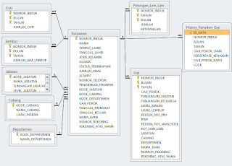](http://1.bp.blogspot.com/-iVB7Y6ZRKfw/Ua0vyqJWx6I/AAAAAAAABjo/fS0QDGTNqCU/s1600/relasi+tabel.png)

Keterangan:

1. Relasi tabel Karyawan ke tabel Lembur : relasi satu ke banyak
2. Relasi tabel Jabatan ke tabel Karyawan: relasi satu ke banyak
3. Relasi tabel Cabang ke Karyawan: relasi satu ke banyak
4. Relasi tabel Departemen ke Karyawan: relasi satu ke banyak
5. Relasi tabel Karyawan ke tabel Cuti: relasi satu ke banyak
6. Relasi tabel Karyawan ke tabel Potongan_Lain_Lain: relasi satu ke banyak
7. Relasi tabel Karyawan ke tabel History_Kenaikan_Gaji: relasi satu ke banyak
8. Relasi tabel Karyawan ke tabel Gaji: relasi satu ke banyak

TUTORIAL MEMBUAT DATABASE GAJI KARYAWAN DI MICROSOFT ACCESS

ini saya akan berbagi sedikit tutorial membuat database gaji karyawan dengan ms.access. Penasaran gimana cara membuatnya, oke biar gak penasaran kali lagi, yyookk kita kita liat cara-cara dibawah ini

langkah-langkah membuat database gaji karyawan di ms.access 2010

1. Pertama kita buka dulu ms.access 2010
2. setelah dibuka maka akan muncul tampilan seperti ini [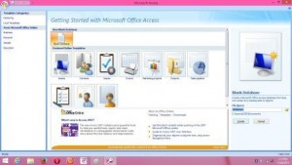](http://qotrunnadaaulia.blog.st3telkom.ac.id/wp-content/uploads/sites/445/2015/11/New-Picture1.jpg)
3. Simpan file name anda dengan nama yang berbeda. Setelah itu, klik tombol Create.[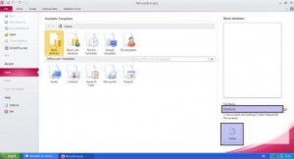](http://qotrunnadaaulia.blog.st3telkom.ac.id/wp-content/uploads/sites/445/2015/11/Selection_0491-1024x553.jpg)
4. Setelah anda mengklik tombol Create, maka akan tampil tampilan seperti gambar dibawah ini.[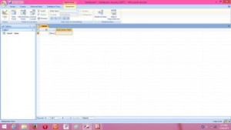](http://qotrunnadaaulia.blog.st3telkom.ac.id/wp-content/uploads/sites/445/2015/11/23.jpg)
5. Disini kita akan membuat Table, Query, Report, dan Form.
6. Pertama, kita akan membuat table terlebih dahulu. Untuk membuat Table baru, perhatikan gambar dibawah ini.[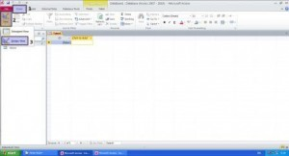](http://qotrunnadaaulia.blog.st3telkom.ac.id/wp-content/uploads/sites/445/2015/11/1.1..jpg)
7. Lalu akan muncul tampilan seperti dibawah ini.[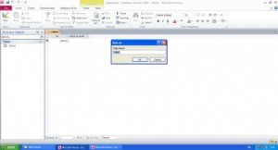](http://qotrunnadaaulia.blog.st3telkom.ac.id/wp-content/uploads/sites/445/2015/11/1.2.jpg)ganti nama table menjadi seperti dibawah ini, klik OK[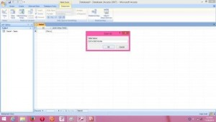](http://qotrunnadaaulia.blog.st3telkom.ac.id/wp-content/uploads/sites/445/2015/11/53.jpg)
8. Jika anda sudah mengklik tombol OK seperti langkah diatas, maka akan tampil seperti gambar dibawah ini.[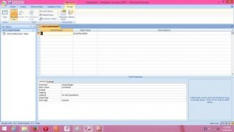](http://qotrunnadaaulia.blog.st3telkom.ac.id/wp-content/uploads/sites/445/2015/11/64.jpg)
9. masukan/isilah field name dan data type dibawah ini[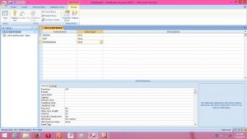](http://qotrunnadaaulia.blog.st3telkom.ac.id/wp-content/uploads/sites/445/2015/11/73.jpg)
10. langkah selanjutnya, perhatikan tampilan dibawah ini[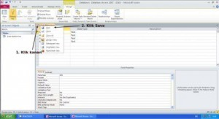](http://qotrunnadaaulia.blog.st3telkom.ac.id/wp-content/uploads/sites/445/2015/11/1.3.jpg)
11. jika sudah disimpan, maka perhatikan langkah selanjutnya dibawah ini[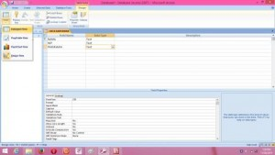](http://qotrunnadaaulia.blog.st3telkom.ac.id/wp-content/uploads/sites/445/2015/11/94.jpg)maka akan muncul tampilan seperti dibawah ini[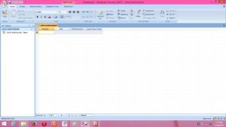](http://qotrunnadaaulia.blog.st3telkom.ac.id/wp-content/uploads/sites/445/2015/11/102.jpg)
12. Sebagai contoh, isikan record dari field Nama, NIP, dan Pekerjaan. seperti pada tampilan dibawah ini[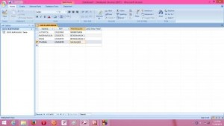](http://qotrunnadaaulia.blog.st3telkom.ac.id/wp-content/uploads/sites/445/2015/11/112.jpg)
13. selanjutnya kita akan membuat table baru untuk dat gaji dan karyawan , langkahnya yaitu klik create lalu pilih table design ,seperti pada gambar dibawah ini[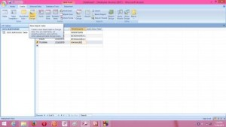](http://qotrunnadaaulia.blog.st3telkom.ac.id/wp-content/uploads/sites/445/2015/11/122.jpg)maka akan muncul tampilan seperti dibawah ini[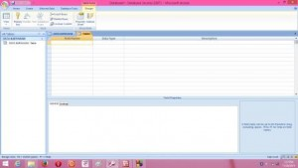](http://qotrunnadaaulia.blog.st3telkom.ac.id/wp-content/uploads/sites/445/2015/11/131.jpg)
14. isikan name dan type data seperti dibawah ini[](http://qotrunnadaaulia.blog.st3telkom.ac.id/wp-content/uploads/sites/445/2015/11/142.jpg)
15. jika sudah, selanjutnya perhatikan langkah selanjutnya berikut ini [](http://qotrunnadaaulia.blog.st3telkom.ac.id/wp-content/uploads/sites/445/2015/11/1.31.jpg)Maka akan tampil tampilan seperti gambar dibawah ini.dan isikan table name seperti gambar dibawah ini[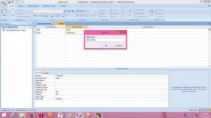](http://qotrunnadaaulia.blog.st3telkom.ac.id/wp-content/uploads/sites/445/2015/11/162.jpg)
16. jika sudah, langkah selanjutnya klik view seperti dibawah ini[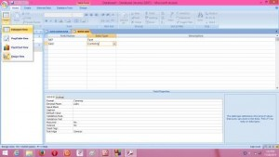](http://qotrunnadaaulia.blog.st3telkom.ac.id/wp-content/uploads/sites/445/2015/11/171.jpg)Akan tampil seperti gambar dibawah ini.[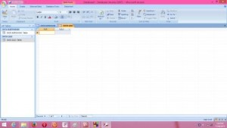](http://qotrunnadaaulia.blog.st3telkom.ac.id/wp-content/uploads/sites/445/2015/11/181.jpg)
17. masukan record NIP dan gaji, seperti tampilan dibawah ini[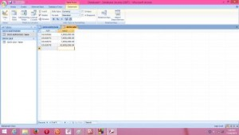](http://qotrunnadaaulia.blog.st3telkom.ac.id/wp-content/uploads/sites/445/2015/11/191.jpg)
18. Selanjutnya, kita akan membuat relasi antar tabel. Perhatikan gambar dibawah ini untuk langkah-langkahnya.[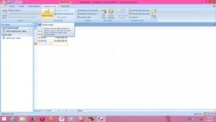](http://qotrunnadaaulia.blog.st3telkom.ac.id/wp-content/uploads/sites/445/2015/11/211.jpg)

Maka akan tampil seperti gambar dibawah ini.[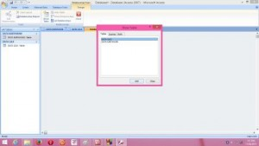](http://qotrunnadaaulia.blog.st3telkom.ac.id/wp-content/uploads/sites/445/2015/11/221.jpg)

Klik Add pada keduanya. Selanjutnya akan tampil seperti gambar dibawah ini.[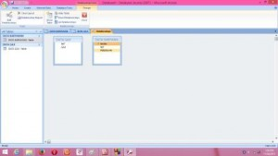](http://qotrunnadaaulia.blog.st3telkom.ac.id/wp-content/uploads/sites/445/2015/11/26.jpg)

maka akan tampil seperti gambar dibawah ini

Klik Create New untuk membuat relasi baru. Jika sudah, perhatikan gambar dibawah ini untuk langkah-langkahnya.[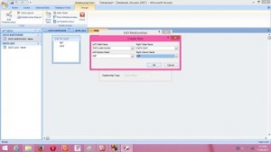](http://qotrunnadaaulia.blog.st3telkom.ac.id/wp-content/uploads/sites/445/2015/11/27.jpg)

Selanjutnya klik OK. Jika sudah, maka akan tampil seperti gambar dibawah ini.[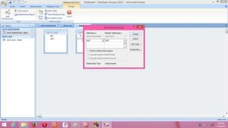](http://qotrunnadaaulia.blog.st3telkom.ac.id/wp-content/uploads/sites/445/2015/11/281.jpg)

Untuk membuat relasi, klik tombol Create. Maka akan tampil seperti gambar dibawah ini.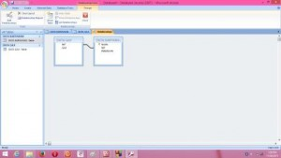

19. naaah,, disini kita telah menyelesaikan pembuatan table ms.acccess 2010. selanjutkan kita akan membuat query

20. untuk langkah membuat query, perhatian gambar berikut[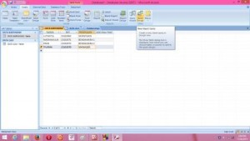](http://qotrunnadaaulia.blog.st3telkom.ac.id/wp-content/uploads/sites/445/2015/11/30.jpg)Maka akan tampil tampilan seperti dibawah ini.[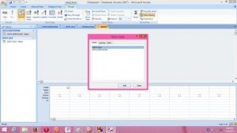](http://qotrunnadaaulia.blog.st3telkom.ac.id/wp-content/uploads/sites/445/2015/11/311.jpg)21. klik add data gaji dan data karyawan, maka akan tampil tampilan seperti gambar dibawah ini[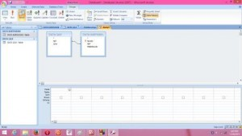](http://qotrunnadaaulia.blog.st3telkom.ac.id/wp-content/uploads/sites/445/2015/11/321.jpg)

Isikan Field dan Table berdasarkan relasi diatas. Perhatikan hasilnya berdasarkan gambar dibawah ini.[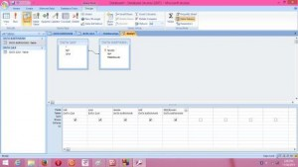](http://qotrunnadaaulia.blog.st3telkom.ac.id/wp-content/uploads/sites/445/2015/11/331.jpg)

jangan lupa untuk di save terlebih dahulu, Ganti nama query-nya menjadi “gaji karyawan”. Perhatikan gambar dibawah ini.[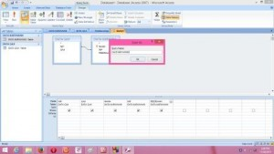](http://qotrunnadaaulia.blog.st3telkom.ac.id/wp-content/uploads/sites/445/2015/11/341.jpg)

22. Jika sudah, klik OK.   
Untuk melihat hasilnya klik View yang berada dibawah menu File. Berikut hasilnya.[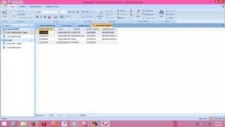](http://qotrunnadaaulia.blog.st3telkom.ac.id/wp-content/uploads/sites/445/2015/11/35.jpg)

23. okee, setelah table dan query selesai, selanjutnya kita akan membuat form, langkahnya kita klik create lalu pilih form. perhatikan tampilan dibawah ini untuk membuat form[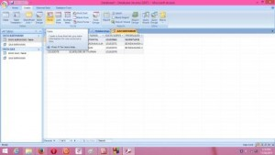](http://qotrunnadaaulia.blog.st3telkom.ac.id/wp-content/uploads/sites/445/2015/11/36.jpg)

maka akan tampil seperti gambar dibawah ini[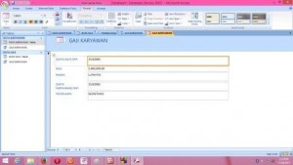](http://qotrunnadaaulia.blog.st3telkom.ac.id/wp-content/uploads/sites/445/2015/11/37.jpg)

24. naaah teman-teman disini kita telah menyelesaikan table, query, dan form. untuk memperindah tampilkan kita bisa design warnanya. contohnya seperti tampilan dibawah ini[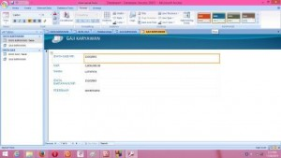](http://qotrunnadaaulia.blog.st3telkom.ac.id/wp-content/uploads/sites/445/2015/11/38.jpg)

selesaaai,, berikut telah saya share sedikit cara membuat database “gaji karyawan” dengan menggunakan ms.access. semogaa bisa bermanfaat untuk teman-teman sekalian.. sampai jumpaa lain waktu,, wassalammualaikum wr.wb 🙂